＜ニュース・フラッシュ！＞

日刊IWJガイド ２０１６，７，６
横並びの参院選情勢報道に疑義！無所属候補らを省いてアンケート!?
6月24日、大手新聞各社は朝刊で参院選の序盤情勢調査を報じました。公示日からたった2日後のことです。
いずれも、「改選勢力が3分の2をうかがう」といった論調の見出しで与党優位を報じました。「こうも横一列、同じ表現になるもんかなぁ」と誰もが不自然に思ったことでしょう。しかも「うかがう」と、言葉までまったく同じ。異常です。ニュースサイト「HUNTER」は同日、独自の分析を加えながら、新聞各社は同じデータを使いまわしているのでは？と疑問を呈する記事を掲載しました。
・参院選情勢報道に重大な疑義 同一調査データ使い回しの可能性
http://hunter-investigate.jp/news/2016/06/-24-300.html
HUNTERによると、日経は世論調査やマーケティングを専門にしている「日経リサーチ」に調査を委託、そのデータをもとに情勢分析しています。読売も独自調査を行ったような書きっぷりで情勢を報じましたが、実は、独自分析を加えながらも、日経と同じ「日経リサーチ」のデータを使用したことを誌面の中で明らかにしています。
「日経リサーチ」は今回、5万943人を対象に2万7640人からサンプル数を得ました。読売も同じサンプル数を公表しています。しかし、実は毎日、共同も同じ「2万7500人」という数字を公表しているのです。HUNTERは、サンプル数が同じになるなんて怪しい、と問題提起していますが、これ、もっと問題視してもいいですよね？
それだけではありません。HUNTERの取材によれば、日経リサーチが調査を再委託した「トランスコスモス」社は、選挙区の投票先を調査する際、無所属候補や諸派の候補者を選択肢から省いていたというのです！例えば、東京選挙区は立候補者が31人。確かに、電話口で全候補者の名前を読み上げることは物理的に難しいかもしれません。しかし、これでは公平性は担保されません。選択肢から外れるということは、存在を否定されたのも同然。HUNTERの指摘はもっともです。
大手新聞各社がもとにしているデータに世論誘導の疑いがあるとなると、これは重大な問題です。

2016年6月24日 11:10
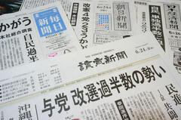
新聞各紙の選挙情勢調査に重大な疑義が浮上した。
大手新聞各社の24日朝刊トップは参院選情勢調査の結果。いずれも自民党が勝利し、公明やおおさか維新を加えると、改憲に必要な３分の２に届く勢いであることを予想する内容だ。そろい過ぎた数字に違和感を覚え、各紙の調査方法を精査したところ、特定の調査会社の数字が使い回されている可能性が濃くなった。
参院選の公示からわずかに２日。調査対象を固定電話とする少ないデータを使い回して選挙戦の流れを作った形となっており、意図的な世論操作が疑われる事態といえそうだ。
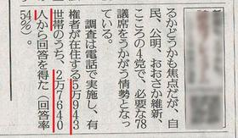
読売、日経のサンプル数が一致
24日の読売新聞朝刊。記事の詳細は省くとして、調査結果は与党優位を示す内容だ。ほぼ同じ記事を掲載したのが日本経済新聞。リードの部分に若干の違いはあるものの、その後の記事は構成も中身もほぼ同じ。冒頭で投票先未定の割合を示したあと、自民、公明、民進、共産、その他の野党の順で情勢を分析。“見出しが結論”という格好で、自公勝利を予測している。問題は、調査方法だ。
下は、読売、日経の記事の最後。調査対象は「世帯」と「人」で違う表現だが、サンプル数はともに「２万７６４０人」。まったく同じ数字になっている。
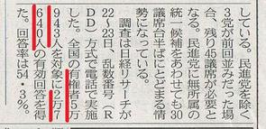
日経は記事の中で調査を行ったのが同紙のグループ会社で世論調査、マーケティングなどを専門にしている「日経リサーチ」であることを明記している。一方、読売はリードの冒頭で「読売新聞社は７月10日投開票の第24回参院選に関し、22，23の両日、全国世論調査を実施し……」。まるで独自の調査を行ったかのような書きぶりだ。しかし、全国調査でサンプル数がここまで一致するということはあり得ない。おかしいと思って世論調査の詳細を記した11面を開いたところ、左隅に次の説明が掲載されていた。
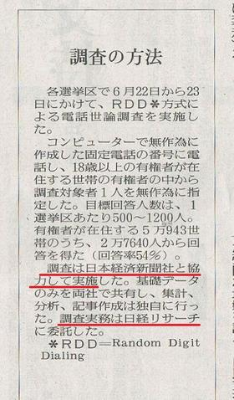
同一データ使い回しの可能性
『本社世論調査』とある記事の基礎データは、日経リサーチ社のもの。読売は、日経と同じデータを使って、同じような記事を垂れ流していた。姑息なのは、１面の記事でまったくそのことに触れていないこと。調査方法まで読み込む読者が数多くいるとは思えず、たいていは読売が独自に行った調査に基づく報道と思い込むだろう。実態は、与党に都合のいい数字を使った政権の犬たちによる誘導記事。公平・公正が聞いて呆れる。
不可解なのは、同じく与党勝利を予測した毎日や共同通信のサンプル数まで日経リサーチのそれと同じであること。毎日は回答者数「２万７５００人」、共同は「約２万７０００人」。新聞各社の全国調査で、サンプル数がこうまで揃うことは奇跡に近く、報道各社が同じ調査会社の数字を使い回している可能性が否定できない。
国政選挙の度に繰り返される選挙情勢報道。近年は、公示から１～２日で一斉に選挙結果の予想が報じられ、そのまま終盤までの流れが固まる状況だ。前回総選挙では、自民優勢を伝える報道が相次いだことで、「投票に行くのがバカバカしくなった」として棄権する人が続出。低投票率を望む自公を喜ばせる結果となった。日経は政府寄りで知られる会社。その子会社のデータを使い回して選挙予測が行われているとすれば、明らかに読者への背信行為である。

